中涂协（2017）协字第019号

关于召开第三届中欧低VOC涂料配方设计培训会暨涂料行业绿色标准及认证宣贯会的通知

各有关单位：
新修订后的《中华人民共和国大气污染防治法》已于2016年1月1日期施行，其中首次以国家法规的形势明确了“应当使用低挥发性有机物含量的涂料，即发展低VOC涂料成为新环保形势下推动涂料行业健康可持续发展的战略方向。
中国涂料工业协会已于2015、2016年连续举办两届“中欧低VOC涂料配方设计培训会”，根据调查问卷反馈，参会代表们对欧洲先进涂料技术，特别是对低VOC涂料技术反响强烈，纷纷表示应当继续加强此类技术交流活动。因此，中国涂料工业协会定于2017年7月3日至5日在上海召开“第三届中欧低VOC涂料配方设计培训会”，邀请欧洲涂料行业技术专家来华举办相关培训，以加强中欧在低VOC涂料配方设计方面的技术交流，推动我国涂料行业的结构转型。
按照国家工信部统一部署，中国石油和化学工业联合会和中国涂料工业协会共同推进绿色设计产品评价标准体系的制定，并将于近日正式发布《绿色设计产品评价技术规范 水性建筑涂料》团体标准，随后再由工信部采纳为其绿色设计产品评价工作体系。结合此项工作，中国涂料工业协会联合国家环保部环保产业协会开展企业相关认证工作。此次会议上，将对相关绿色标准情况与认证工作进行解读。
会议详情通知如下：

一、会议组织单位
主办单位 中国涂料工业协会
联办单位 中国涂料工业大学
合作单位 文森（Vincentz）公司
主协办单位 巴德富集团
协办单位 上海华生化工有限公司
上海鹏图化工科技有限公司
湛新树脂（上海）有限公司

二. 培训内容及讲师
培训主题：低VOC涂料的配方设计与生产技术
培训内容：
1. 水性涂料生产技术基础；
2. 水性涂料的配方设计；
3. 具有代表性的水性涂料树脂体系应用；
4. 高固体分涂料生产技术基础；
5. 高固体分涂料的配方设计；
6. 高固体分涂料活性稀释剂体系应用；
7. 高固体分、水性涂料配方设计过程中关键技术难题的应对；
8 高固体分、水性涂料涂装应用过程中出现的关键技术难题的应对。
培训过程中关注的重点话题：
- 水性建筑钢结构防腐涂料如何通过配方设计解决高湿度或低温环境下的应用问题；
- 用于普通客运列车或货运列车的水性轨道车辆防护涂料配方设计；
- 水性汽车修补涂料配方设计，如何与主流汽车原厂涂层进行匹配；
- 水性机械设备用防腐涂料配方设计；
- 水性防火涂料配方设计；
- 高固体分海洋重防腐涂料的配方设计，包括应用于船舶、海洋工程等方面的涂料；
- 用于高速铁路的高固体分涂料的配方设计；
- 电子设备用无溶剂辐射固化涂料配方设计；
- 高固体分航空航天涂料配方设计；
- 低温固化的粉末木器涂料配方设计，用于人造板生产线涂装。
欧洲培训讲师简介：
讲师：Wernfried Heilen
Wernfried Heilen在德国Krefeld完成化学专业后，1977年开始在Wülfing PPG公司工业涂料研究部门工作。后又到 Byk Chemie 公司工作，曾任产品部门的产品经理。1983年转入Goldschmidt公司，作为助剂应用技术服务的负责人，又从事有机硅树脂的业务。2001年出任Tego Coatings & Ink Additives (now Evonik Tego chemie GmbH)副总裁（技术市场），其在专业领域发表过许多文章，包括有机硅树脂的应用、水性涂料助剂等多个领域，并拥有多个专利。

讲师：Vijay Mannari PhD，CSci，FTSCVijay Mannari 博士
Distinguished Professor–Polymers and Coatings Technology
特聘教授－聚合物和涂料技术
School of Engineering Technology，Eastern Michigan University
美国东密西根大学工程技术学院
教育&培训
Education&Training：
• PhD Chemistry 化学博士
Sardar Patel University，India1996
1996 印度 Sadar Patel 大学
• Post－doctoral ResearchTexas State University，2001－2002
2001-2002 博士后研究，德克萨斯州立大学
• Project Leadership CertificationCornell University，USA，2011
2011 项目负责人，美国康奈尔大学

研究领域
Research Interests：
• Bio－renewable material synthesis for advanced coatings
涂料用生物再生材料合成
• Organic－inorganic hybrid coatings based on sol－gel chemistry for corrosion resistanc
防腐溶胶凝胶化学有机无机混合涂料
• Radiation－cure（UV－cure）coatings–novel crosslinking chemistries.
辐射－固化（UV固化）涂料－新型交联化学
• Study of Structure/property relationship in coatings.Life Cycle Assessment（LCA）of coating materials.
涂料结构和性能之间关系的研究。涂料材料生命周期评价。

工作经历
Professional Experience：
• Academic experience：Eastern Michigan University，Ypsilanti，MI，Faculty
教学经历：美国东密歇根大学
• Industrial Experience：1996–2001–Research & Development
Manager（ICI Paints）
工作经历：1996－2001 R&D经理（ICI）

学术活动
Scholarly Activities：
• Published 34 peer－reviewed research papers in technical / scientific journals，2 book chapters，
在相关的技术/科学杂志上发表了34篇论文。
• 5 patent applications，in polymeric materials and coatings related field.
5个涂料领域相关聚合物材料应用专利。
• US~$2.2 Million in external grant development.
获得220万美元的项目支持经费。
• More than 25 presentations in coatings and related conferences and technical meetings.
在相关技术讲座上做过25次报告。
• Reviewed about 30 research papers / scholarly articles for more than 10 journals.
对10多个杂志的30多个论文进行了审核和评估。
• Served on review panels of NSF，U. S. Civilian Research & Development Foundation（CRDF）
美国NSF、CRDF审核小组成员

获奖经历
Awards，Recognitions and Affiliations：
• 2013 Ronald W.Collins Distinguished Faculty Award（Research）
2013 Ronald W.Collins 优秀教学奖（研究）
• 2012 Michigan Green Chemistry Governor's Award.
2012 密西根绿色化学奖
• 2011 Key Note Speaker：International Conference on“Natural Products”，France.
2011 法国“天然产品”国际会议主讲人
• 2008 Alfred Handy Award for Best Student paper–FSCT
2008 获得最佳论文Alfred Handy奖－FSCT
• 2008 John A Gordon Best Paper Award–FSCT
2008 最佳论文ohn A Gordon奖－FSCT
• 2007 Teaching Excellence Award–EMU
2007 优秀教学奖－EMU
• 2007 Alfred L. Hendry Award for Best Paper for Best Student paper–FSCT
2007 最佳论文Alfred L.Hendry奖
• 2006 ‘Chartered Scientist’qualification－The Science Council.
2006 科学委员会授予“特别科学家”
• 2005 Outstanding Faculty Award（Classroom Teaching）–EMU
2005 杰出教学奖（教室教学）－EMU
• 2004 Outstanding Faculty Award（Supporting Role）–EMU
2004 杰出教学奖（教学支持）－EMU
• 2004 Election as ‘Fellow’ of Oil and Color Chemists’ Association（OCCA），UK.
2004 被选举为油料和颜色协会成员（OCCA）UK
• Serving on the Board of Detroit Society for Coatings Technology
涂料技术底特律理事会成员
• Member of ACS，AOCS，OCCA（UK），Color Society
色彩学会ACS，AOCS，OCCA（UK）成员

其他会议内容：
《绿色设计产品评价技术规范 水性建筑涂料》标准解读
——国家工信部、中国石油和化学工业联合会、中国涂料工业协会
涂料行业绿色认证体系的建立
——国家环保部环保产业协会
三、会议时间：
2017年7月3日报到，4日、5日全天会议。
四、会议地址：
会议住宿酒店：开元名都大酒店，上海市近郊松江区人民北路1799号，松江新城开元广场东侧，酒店联系人：汪玲苇13636648111
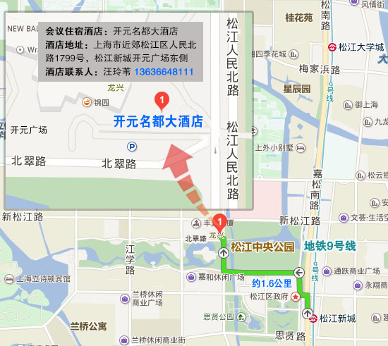
7月3日酒店报到乘车路线：
A、上海虹桥机场（约44公里）： 虹桥1号航站楼站乘地铁10号线至虹桥路站换乘→地铁3号线（上海南站方向）或地铁4号线（宜山路方向）→至宜山路站换乘地铁9号线（松江南站方向）至松江新城站 （4口出） 下车步行1.7公里即到。
B、上海虹桥火车站（约45公里）：虹桥火车站乘地铁10号线（新江湾城方向）至虹桥路站换乘→地铁3号线（上海南站方向）或地铁4号线（宜山路方向）→至宜山路站换乘地铁9号线（松江南站方向）至松江新城站 （4口出） 下车步行1.7公里即到。
C、上海火车站（约45公里）：上海火车站乘地铁1号线 （莘庄方向）至徐家汇站换乘地铁9号线（松江南站方向） 至松江新城站 （4口出） 下车步行1.7公里即到。
D、若您选择其它线路，请您换乘到地铁9号线（松江南站方向） 至松江新城站 （4口出）下车步行1.7公里即到。

会议地址：上海市松江区龙腾路333号，上海工程技术大学图文信息中心第二报告厅。7月3日在酒店报到入住，4日统一专车接送至会议地址，或4日到会议地址直接报道参会。

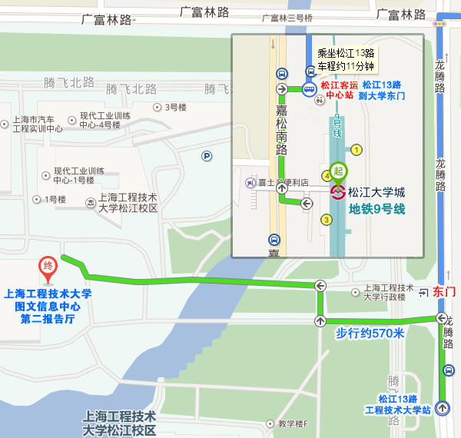
7月3日在酒店报到，4日统一专车接送至会议地址；4日报到请参考以下乘车路线。
7月4日大学会场报到路线：请参考酒店乘车路线，地铁9号线至松江大学城站。
A、打车：地铁站打车至大学约3.3公里。
B、公交：地铁站往北步行约200米至松江客运中心站，乘松江13路至工程技术大学站（大学东门）下车，步行500米左右即到。
五、参会费用
会员单位：培训费1800元/人
非会员单位：培训费 2000元/人。
住宿统一安排，费用自理，凭回执可享受住宿费优惠价500元/间•晚
汇款信息：
开户名：中国涂料工业协会
开户行：工商银行六铺炕支行
账 号：0200022309014431804

六、会议联络
中国涂料工业协会
联系人： 王臻18548905456 罗小雨 010-62252824 / 13381493203
电话： 010-62253382 传真：010-62252824
E-mail：tlylb@163.com

中国涂料工业协会
2017年5月

第三届中欧低VOC涂料配方设计培训会
参会回执表
姓 名 | 性别 | 职 务 | 传 真 | 联系电话 | E-mail
工作单位 |  |  |  | 邮编
通讯地址
住宿日期
住宿 | 单间 | 是 ○ |  | 总订房 间
 | 标间 | 合住○ 独住○
* 为方便会务组订房及备餐等相关会务工作，请参会代表于7月3日前回复回执。
传真：010-62252824 E-mail: tlylb@163.com（邮件标题前请加VOC）
开户名：中国涂料工业协会 开户行：工商银行六铺炕支行 账号：0200022309014431804

